buen día!

Jo

***JOICE CORDOVA****(fuera de linea)*

8:19

buenos días

Ca

***Camila Alejandra Campos****(fuera de linea)*

8:22

buenos dias

Ma

**María soledad Lopez Guerrero**

8:24

buenos dias !!

Ma

**Mauricio Sajama**

8:24

Buenos días

Ca

***Carolina Claret Vasquez****(fuera de linea)*

8:25

Buenos dias

Ar

**Aracelli Matta**

8:26

buenosdías

Ma

**Mauricio Sajama**

8:32

Esperaremos a que se conecten mas compañeros y empezamos la clase

Ig

**Ignacio Miguel Cavallo**

8:33

Buenos días!

Cr

**cristian maturana ibarra**

8:36

´Buenos Días

Is

***Isabel Koc Medina****(fuera de linea)*

8:36

buenos dias

Ju

***Juan Diaz Villegas****(fuera de linea)*

8:41

Buenos dias

Ar

**Aracelli Matta**

8:42

nop :C falta

Ma

**María soledad Lopez Guerrero**

8:43

y como se prueba

profesor

Ma

**María soledad Lopez Guerrero**

8:43

ok

Ma

**María soledad Lopez Guerrero**

8:44

profesor me pide instalar

Ma

**María soledad Lopez Guerrero**

8:45

HAXM

Ma

**María soledad Lopez Guerrero**

8:46

HAXM installation failed. To install HAXM follow the instructions found at: <https://software.intel.com/android/articles/installation-instructions-for-intel-hardware-accelerated-execution-manager-windows>  
Done

Ar

**Aracelli Matta**

8:47

me pasaba lo mismo desde el emulador, pero desde el celular funciona perfecto, y es hermoso ;_;

Ma

**María soledad Lopez Guerrero**

8:52

me dice ese mensaje

que pegue

puse no

y dice que fallo la instalacion

marca errores de compilacion

ok

Is

***Isabel Koc Medina****(fuera de linea)*

8:53

gracias profesor

Le

**Leonardo Mauricio Rodenas Escobar**

8:55

mi maquina no funciona, dice que falta instalar Intel HAXM pero no me deja hacerlo

Ju

***Juan Diaz Villegas****(fuera de linea)*

9:10

Hola Yayson

Ju

***Juan Diaz Villegas****(fuera de linea)*

9:10

permite compilar profe, pero sin el hamx no se puede ajecutar

Ju

***Juan Diaz Villegas****(fuera de linea)*

9:10

ejecutar

Se

**Sebastián Farías Brunaud**

9:16

Profe, cómo se puede hacer que al apretar un botón desaparezca el teclado de la pantalla? algo así como pasarle el foco del input al button en JS....

Jo

**JOICE CORDOVA**

9:19

chicos, el profesor tuvo problemas de conexión, ahora se está conectando

Ig

**Ignacio Miguel Cavallo**

9:21

Ok, gracias Joice

Is

***Isabel Koc Medina****(fuera de linea)*

9:22

seguro fue el emulador

Ig

**Ignacio Miguel Cavallo**

9:22

jajaj, rompió todo

Jo

**JOICE CORDOVA**

9:23

jajajajaja

está apagando el incendio

Jo

**JOICE CORDOVA**

9:24

está conectando el profesor

Cr

**cristian maturana ibarra**

9:24

oki Gracias

Jo

**JOICE CORDOVA**

9:24

tuvo problemas de red

Ya

**Yayson Olivares Herrera**

9:27

F

Ya

**Yayson Olivares Herrera**

9:27

la magia del HFC analogo xd

Ig

**Ignacio Miguel Cavallo**

9:28

por acá listoooo

Se

**Sebastián Farías Brunaud**

9:31

Profe, una consulta. Cuando uno ejecuta la calculadora y escribe en los Edit Text aparece el teclado de pantalla, entonces ingreso los valores, pero luego al apretar un botón para obtener el resultado, el resultado se calcula y se muestra en pantalla, todo ok, pero el teclado de pantalla sigue ahí, entonces no deja ver el resultado. Cómo podemos quitar el teclado al apretar un botón?

Se

**Sebastián Farías Brunaud**

9:32

osea, queda en mans del usuario, no se puede hacer x código?

Ar

**Aracelli Matta**

9:48

okey

Ju

***Juan Diaz Villegas****(fuera de linea)*

9:48

termine compilado, pero no puedo ejecutar

Ju

***Juan Diaz Villegas****(fuera de linea)*

9:49

tengo para ejecutar en el pc, pero lo ejecutaria como a las 14h jajaja

Ma

**Mauricio Sajama**

9:54

Vamos a break, volvemos a las 10:15

Ig

**Ignacio Miguel Cavallo**

9:54

Ok

Ig

**Ignacio Miguel Cavallo**

9:55

ahhh, bueno. Gracias

Fr

**Francisco Monroy Herrera**

9:55

pero no con calculadora?

Fr

**Francisco Monroy Herrera**

9:56

pero tiene mas de un opcion seleccionada

Ar

***Aracelli Matta****(fuera de linea)*

10:53

mejor voy por un mic, brb

Ig

***Ignacio Miguel Cavallo****(fuera de linea)*

10:58

Esta dentro de onCreate

el método sumar

Ig

***Ignacio Miguel Cavallo****(fuera de linea)*

11:01

Ayer yo estuve igual

uno de mis errores fué ese

Fr

***Francisco Donoso Escobar****(fuera de linea)*

11:02

rdy el check

Ar

***Aracelli Matta****(fuera de linea)*

11:03

ese era el error de todos jajaja gracias!

Ar

***Aracelli Matta****(fuera de linea)*

11:05

es una calculadora arcoiris xd

Ar

***Aracelli Matta****(fuera de linea)*

11:28

aquí terminé, arreglando unas cosas nada más, para que funcione bonito

Se

**Sebastián Farías Brunaud**

11:38

a mí no me desaparecen

y estoy en MV tbn

Se

**Sebastián Farías Brunaud**

11:39

Yo lo hago con ctrl + C / ctrl + V y no desaparece

Ig

***Ignacio Miguel Cavallo****(fuera de linea)*

11:41

listo por acá

Se

**Sebastián Farías Brunaud**

11:41

listo tbn

Fr

***Francisco Donoso Escobar****(fuera de linea)*

11:42

hice con guideline, aunque creo que no pueden haber dentro de otros xD

Se

**Sebastián Farías Brunaud**

11:42

relative Layout

Fr

***Francisco Donoso Escobar****(fuera de linea)*

11:43

me hice un mini enredo

Ig

***Ignacio Miguel Cavallo****(fuera de linea)*

11:43

que hay que hacer? agregar algo más?

Fr

***Francisco Donoso Escobar****(fuera de linea)*

11:43

un boton limpiar igual puse

Ig

***Ignacio Miguel Cavallo****(fuera de linea)*

11:44

ahhh, agregar otro layout. Vamos a meter mano hasta romper el emulador

Ar

***Aracelli Matta****(fuera de linea)*

11:44

me costó tanto hacerlo funcionar que ahora me da miedo tocar algo xd

Le

***Leonardo Mauricio Rodenas Escobar****(fuera de linea)*

11:55

no entiendo bien lo de los layout, agrego algunos y es como un cuadro sin nada dentro??. Los guide lines creo que los entiendo, es como tener una regla en la pantalla y medir lo que se hace de forma horizontal o vertical, pero las demas no comprendo para que sirven

Le

***Leonardo Mauricio Rodenas Escobar****(fuera de linea)*

12:03

ahhhh, gracias profe, ahora lo entendí, es una forma de ordenar elementos, yo pensaba que tenia una funcion como que interactuaba con el usuario, como los botones

Fr

***Francisco Donoso Escobar****(fuera de linea)*

12:28

ohh., profe tenia consulta, no vi la hora

Fr

***Francisco Donoso Escobar****(fuera de linea)*

12:28

puedo pantalla?

Fr

***Francisco Monroy Herrera****(fuera de linea)*

12:29

la evidencia es codigo y un pantallazo de los objetos o todo el proyecto?

Ya

***Yayson Olivares Herrera****(fuera de linea)*

12:34

O:

es como el grid de css

congrats bro

Se

**Sebastián Farías Brunaud**

12:35

está fiiina

Ar

***Aracelli Matta****(fuera de linea)*

12:35

gracias por la clase, todo muy entretenido

Ig

***Ignacio Miguel Cavallo****(fuera de linea)*

12:35

si, bien ahí

muy buena

hasta mañana

Cr

***Cristian Maturana Ibarra****(fuera de linea)*

12:35

hasta mañana

Ar

***Aracelli Matta****(fuera de linea)*

12:35

nos vemos

To

***Tomas Alfaro Martin****(fuera de linea)*

12:35

gracias profe

Is

***Isabel Koc Medina****(fuera de linea)*

12:35

hasta mañana

Le

***Leonardo Mauricio Rodenas Escobar****(fuera de linea)*

12:37

hasta mañana :D

Fr

***Francisco Monroy Herrera****(fuera de linea)*

8:33

buenos dias profesor, como evidencia se sube un documento word con el codigo y el pantallazo o todo el proyecto?

Fr

***Francisco Monroy Herrera****(fuera de linea)*

8:35

gracias

Ma

**María soledad Lopez Guerrero**

8:40

buenos dias

Le

***Leonardo Mauricio Rodenas Escobar****(fuera de linea)*

8:42

fue tarea creo

Fr

**Francisco Donoso Escobar**

9:19

el manifest?

Se

***Sebastián Farías Brunaud****(fuera de linea)*

9:19

es arriba a la derecha

salen 3 cosas

Se

***Sebastián Farías Brunaud****(fuera de linea)*

9:20

Code, Split y Design

Fr

***Francisco Monroy Herrera****(fuera de linea)*

9:24

profe,cual es el objeto del fondo?

Ar

***Aracelli Matta****(fuera de linea)*

9:55

.show(); me sale en rojitas :(

Ar

***Aracelli Matta****(fuera de linea)*

9:55

si

Se

***Sebastián Farías Brunaud****(fuera de linea)*

9:59

faltan la de los lados

Ma

***Mauricio Sajama****(fuera de linea)*

10:00

volvemos 10:20

Ar

***Aracelli Matta****(fuera de linea)*

10:22

funciona perfeeecto <3!

Li

***LISTENONLY-Ignacio Miguel Cavallo****(fuera de linea)*

10:25

acá estamos listosss

Cr

**cristian maturana ibarra**

10:25

Listo Profe

Fr

***Francisco Monroy Herrera****(fuera de linea)*

10:25

hice otra cosa con el switch, pero funcionó

Se

***Sebastián Farías Brunaud****(fuera de linea)*

10:25

listo x acá tbn

Le

***Leonardo Mauricio Rodenas Escobar****(fuera de linea)*

10:29

listo tambien creo, no se si funciona lo que tengo

Ig

**Ignacio Miguel Cavallo**

11:15

en que estamos?. Se cayó la conexión y no pude entrar a la sala

Ig

**Ignacio Miguel Cavallo**

11:15

Tomás y Renzo les pasó lo mismo

Se

***Sebastián Farías Brunaud****(fuera de linea)*

11:16

Estamos haciendo una nueva calculadora, ahora con el componente Spinner

Ig

**Ignacio Miguel Cavallo**

11:16

Gracias. Voy a ver que onda eso

To

***Tomas Alfaro Martin****(fuera de linea)*

11:17

hola ahora si

Ig

**Ignacio Miguel Cavallo**

11:18

Si, lo mismo

error de big blue button

Ig

**Ignacio Miguel Cavallo**

11:18

muchos errores fatales y no se cuantas cosas

seguramente fue el emulador

todo es el emulador

Jo

**JOICE CORDOVA**

11:21

chicos me informan que hay caída general de la plataforma, los alumnos que están conectados en la sala podrán seguir trabajando, pero si se desconectan no podrán volver a ingresar, nos van a informar cuando se restablezca

To

***Tomas Alfaro Martin****(fuera de linea)*

11:21

gracias joice!

Ig

**Ignacio Miguel Cavallo**

11:21

Gracias

Ig

**Ignacio Miguel Cavallo**

11:22

Donde se ponen las opciones del menú desplegable??

Ig

**Ignacio Miguel Cavallo**

11:23

si

se escucha

Ig

**Ignacio Miguel Cavallo**

11:25

El antivirus McAfee.., justo...

To

***Tomas Alfaro Martin****(fuera de linea)*

11:25

jajajaja

Ig

**Ignacio Miguel Cavallo**

11:33

Muchas Gracias porfe!

To

***Tomas Alfaro Martin****(fuera de linea)*

11:33

gracias profe

Jo

**JOICE CORDOVA**

11:35

chicos me informan que se solucionó el inconveniente que presentó la plataforma

Se

***Sebastián Farías Brunaud****(fuera de linea)*

12:03

se puede agregar esto en el html  
<EditText  
tools:ignore="Autofill"/>

Se

***Sebastián Farías Brunaud****(fuera de linea)*

12:03

xml*

Le

***Leonardo Mauricio Rodenas Escobar****(fuera de linea)*

12:04

@Sebastián con eso no salen los warning?

Se

***Sebastián Farías Brunaud****(fuera de linea)*

12:04

claro

Le

***Leonardo Mauricio Rodenas Escobar****(fuera de linea)*

12:04

vale, lo voy a intentar XD

Fr

**Francisco Donoso Escobar**

12:11

queria personalizar el toast, no me resultaba y leí que ya no dejan

Fr

**Francisco Donoso Escobar**

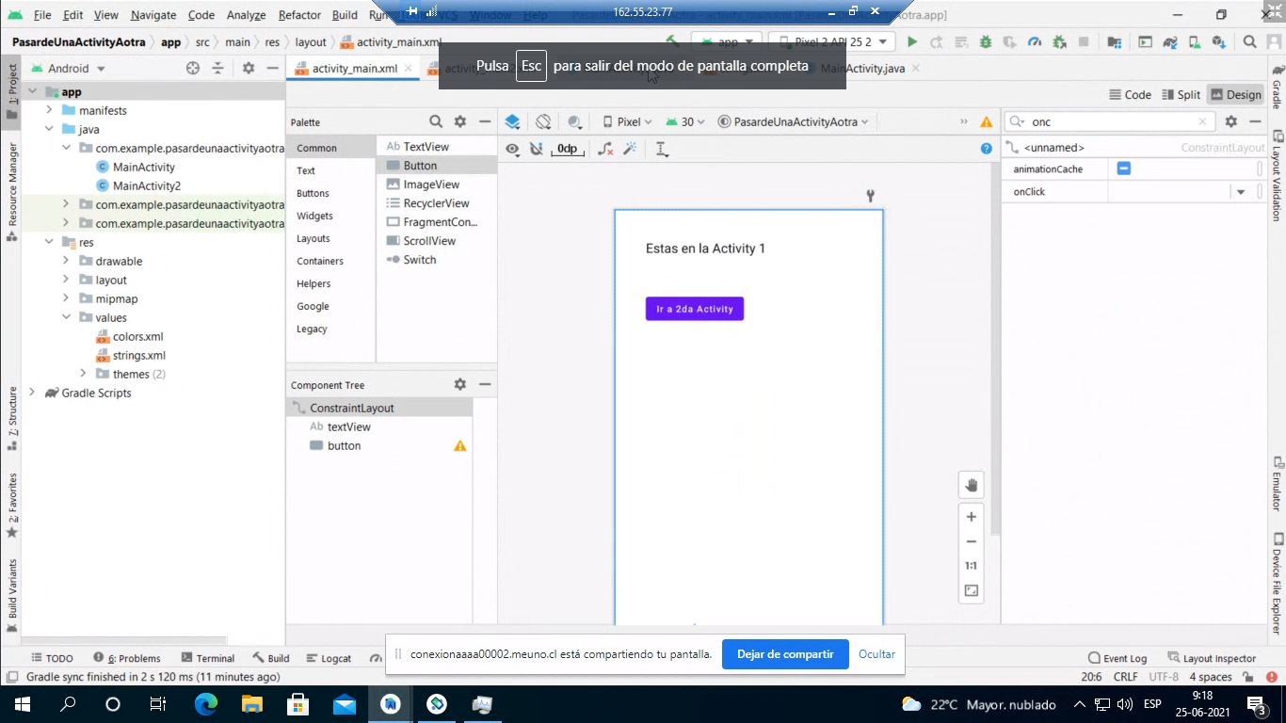

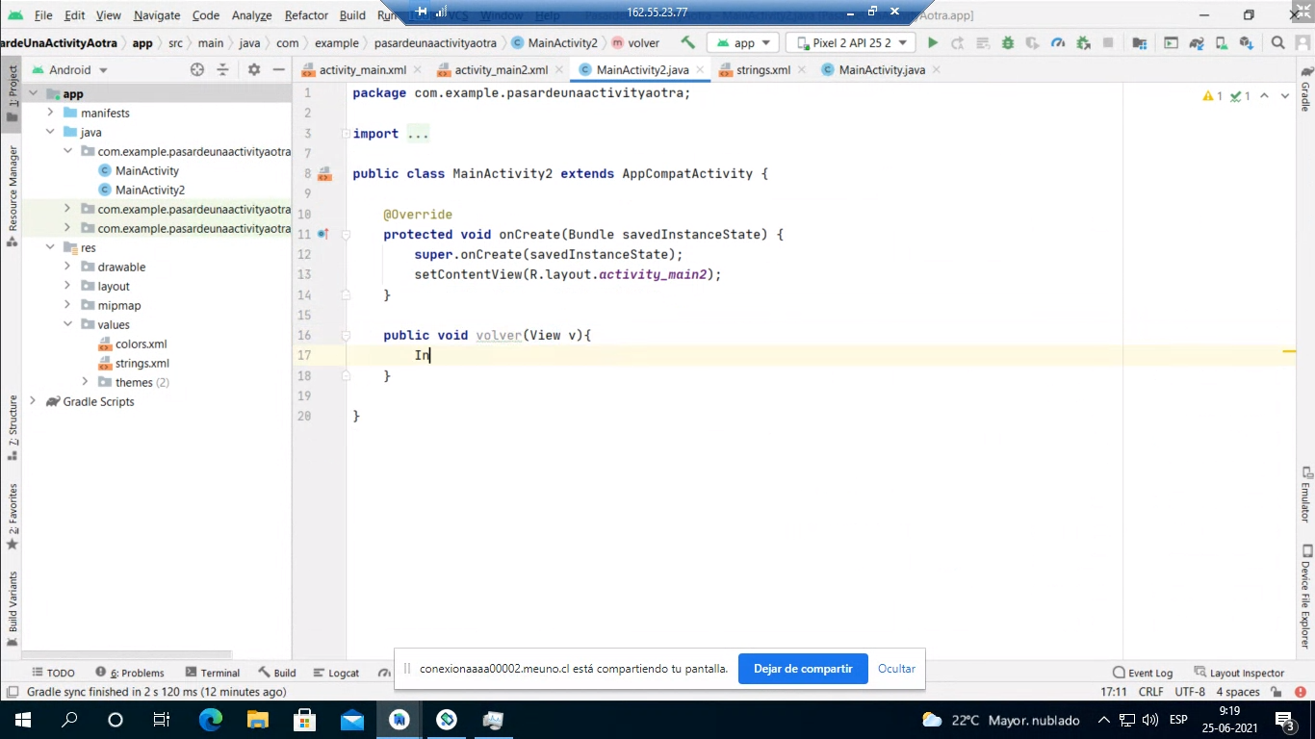

Cambiar una actividad a otra

Intent es una clase que me permite dar la orden a android de con q trabajar



El método le dice en q va trabajr, main activity, y el intent, le dice q pase al activity 2, que tiene asociada a

De esa manera se puede trabajar con dos actividades, una creada normal y que me lleve a otra activity por ej calculadora ( botón normal, radio button, spinner)

Constanza@Constanza-PC MINGW32 ~/Desktop/TALENTO DIGITAL (master)

$ git remote add origin https://github.com/valenzlore/modulo_programacion_basica_en_java.git